จีน ซีอาน วัดเส้าหลิน หยุนไถซาน 6 วัน 5 คืน
ซุปตาร์...ซีอาน ออร่าเมืองมังกร
กำหนดการเดินทาง ตุลาคม 2569 – กุมภาพันธ์ 2570
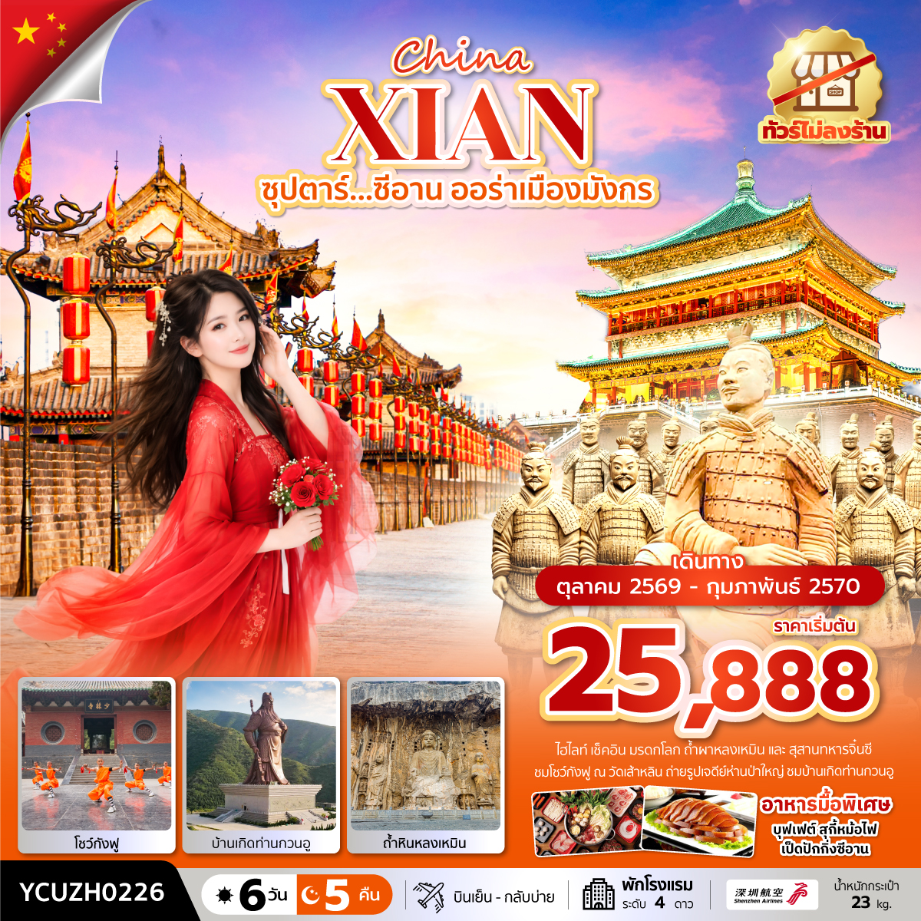

- เยืยน หยุนไถซาน ภูเขาสวรรค์ วิวธรรมชาติระดับโลก
- ตะลุย วัดเส้าหลิน ชมโชว์กังฟูระดับตำนาน
- สัมผัสเสน่ห์กำแพงเมืองโบราณ
- เพลินเพลิดกับถนนคนต้าถังและตลาดมุสลิม

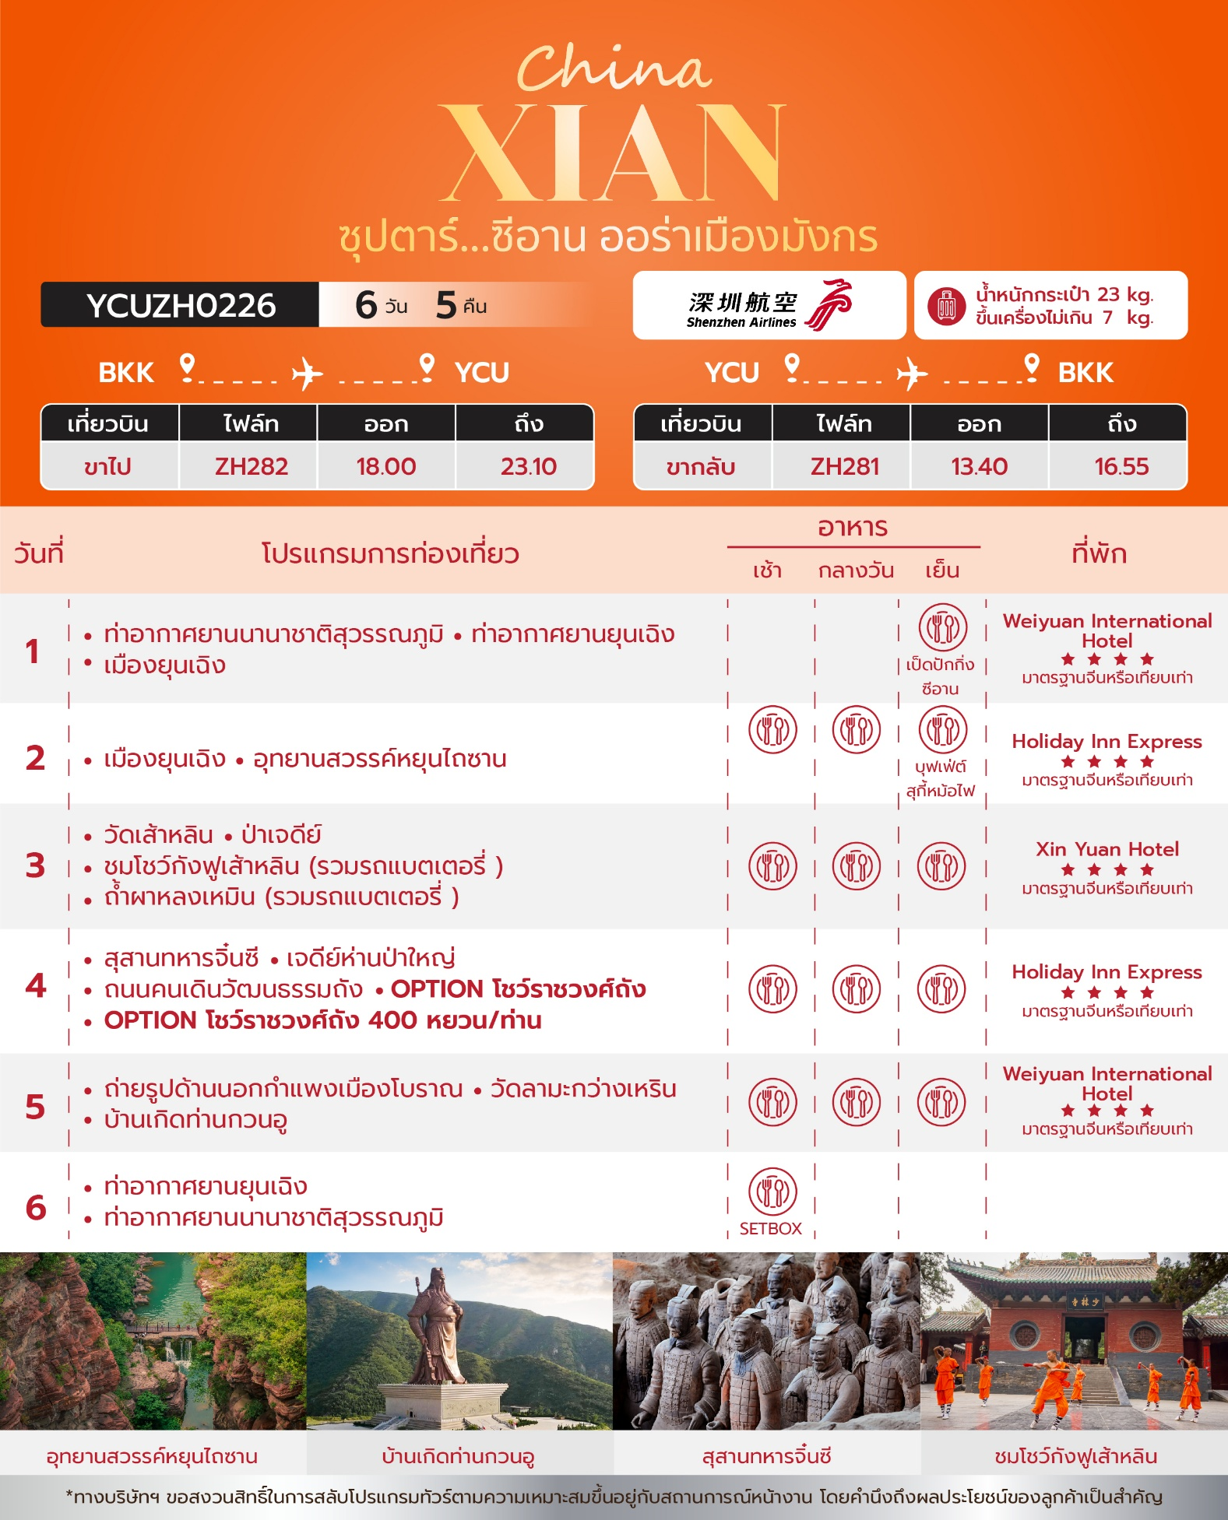
วันเดินทาง | ราคาผู้ใหญ่ | ราคา INF  (อายุต่ำกว่า 2 ขวบ) | พักเดี่ยว
30 ตุลาคม – 04 พฤศจิกายน 2569 | 28,888 | 5,000 | 5,000
08 – 13 พฤศจิกายน 2569 | 25,888 | 5,000 | 5,000
22 – 27 พฤศจิกายน 2569 | 27,888 | 5,000 | 5,000
27 พฤศจิกายน – 02 ธันวาคม 2569 | 27,888 | 5,000 | 5,000
06 – 11 ธันวาคม 2569 | 26,888 | 5,000 | 5,000
11 – 16 ธันวาคม 2569 | 27,888 | 5,000 | 5,000
20 – 25 ธันวาคม 2569 | 26,888 | 5,000 | 5,000
25 – 30 ธันวาคม 2569 | 27,888 | 5,000 | 5,000
03 – 08 มกราคม 2570 | 29,888 | 5,000 | 5,000
08 – 13 มกราคม 2570 | 27,888 | 5,000 | 5,000
17 – 22 มกราคม 2570 | 26,888 | 5,000 | 5,000
22 – 27 มกราคม 2570 | 27,888 | 5,000 | 5,000
31 มกราคม – 05 กุมภาพันธ์ 2570 | 27,888 | 5,000 | 5,000
05 – 10 กุมภาพันธ์ 2570  วันตรุษจีน | 30,888 | 5,000 | 5,000
14 – 19 กุมภาพันธ์ 2570 | 27,888 | 5,000 | 5,000
19 – 24 กุมภาพันธ์ 2570  วันมาฆบูชา | 27,888 | 5,000 | 5,000
28 กุมภาพันธ์ – 05 มีนาคม 2570 | 27,888 | 5,000 | 5,000
ราคาไม่รวมค่าทิปมัคคุเทศก์ท้องถิ่น คนขับรถท้องถิ่น
ตามทำเนียม ท่านละ 1,500 บาท/ท่าน/ทริป (ยกเว้นเด็กต่ำกว่า 2 ขวบ)
สำหรับหัวหน้าทัวร์จากเมืองไทย (ตามความพึงพอใจในการบริการ)
วันแรก ท่าอากาศยานนานาชาติสุวรรณภูมิ– ท่าอากาศยานยุนเฉิง – เมืองยุนเฉิง

09.30 น. สมาชิกทุกท่านพร้อมกัน ณ ท่าอากาศยานนานาชาติสุวรรณภูมิ เคาน์เตอร์สายการบิน เซินเจิ้นแอร์ไลน์ โดยมีเจ้าหน้าที่คอยจัดเตรียมเอกสารการเดินทางสำหรับทุกท่านและนำท่านโหลดสัมภาระ
12.40 น. ออกเดินทางสู่ ท่าอากาศยานยุนเฉิง ประเทศจีน โดย สายการบิน SHENZHEN AIRLINES (ZH) เที่ยวบินที่ ZH282 มีบริการอาหารบนเครื่อง
17.30 น. เดินทางถึง ท่าอากาศยานยุนเฉิง ประเทศจีน ผ่านพิธีการตรวจคนเข้าเมืองและศุลกากรเรียบร้อยแล้วนำท่านรับสัมภาระ (เวลาท้องถิ่นที่จีน เร็วกว่าประเทศไทย 1 ชั่วโมง)
เดินทางสู่ เมืองยุนเฉิง
เย็น รับประทานอาหารเย็น ณ ภัตตาคารพื้นเมือง เมนู เป็ดปักกิ่งซีอาน
ที่พัก โรงแรม Weiyuan International Hotel ระดับ 4 ดาวมาตรฐานจีน หรือเทียบเท่า

วันที่สอง เมืองยุนเฉิง –อุทยานสวรรค์หยุนไถซาน

เช้า บริการอาหารเช้า ณ ห้องอาหารของโรงแรม
นำท่านเดินทางสู่ อุทยานสวรรค์หยุนไถซาน (ใช้เวลาเดินทางประมาน 4 ชั่วโมง)
กลางวัน บริการอาหารกลางวัน ณ ภัตตาคารพื้นเมือง
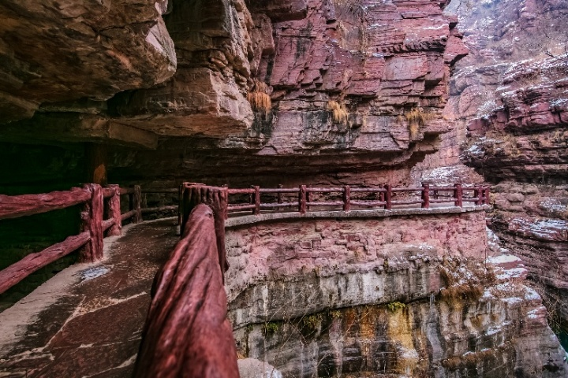
นำท่านสู่ อุทยานหยุนไถซาน (ใช้เวลาเดินทางประมาณ 4 ชั่วโมง) ดินแดนแห่งความมหัศจรรย์ทางธรรมชาติในเมืองเจียวจั่ว มณฑลเหอหนาน อุทยานแห่งนี้ได้รับการยกย่องให้เป็นแหล่งมรดกโลกทางธรณีวิทยาแห่งแรกของโลก และยังเป็นสถานที่ท่องเที่ยวระดับ 5A
ของจีน ด้วยพื้นที่กว่า 190 ตารางกิโลเมตร ที่เต็มไปด้วยธรรมชาติที่ยิ่งใหญ่และสถานที่ศักดิ์สิทธิ์นำท่านสัมผัสภูมิทัศน์ หุบเขาหินแดง หนึ่งในสถานที่ที่โดดเด่นที่สุดของหยุนไถซาน ด้วยหน้าผาหินทรายสีแดงสดที่เป็นเอกลักษณ์ของภูมิภาคนี้ พร้อมกับจุดท่องเที่ยวที่น่าประทับใจอย่าง น้ำตกมังกรขาว ที่สูงกว่า 50 เมตร และแหล่งน้ำธรรมชาติในหุบเขาเช่น บ่อน้ำมังกรเก้าสาย ที่สวยงามและเต็มไปด้วยเสน่ห์ ภายในอุทยานนี้ออกแบบมาให้เหมาะกับท่านไม่ว่าจะอยู่ในทุกช่วงวัยใด ด้วยเส้นทางเดินที่สะดวกสบาย และบริการรถอุทยานที่ช่วยให้คุณสำรวจความงามของธรรมชาติได้อย่างเต็มที่ เป็นสถานที่ที่เต็มไปด้วยเรื่องราวและความเงียบสงบ ท่ามกลางธรรมชาติที่ยังคงความบริสุทธิ์และสดชื่นเหมาะสำหรับการพักผ่อนและเติมพลังชีวิต
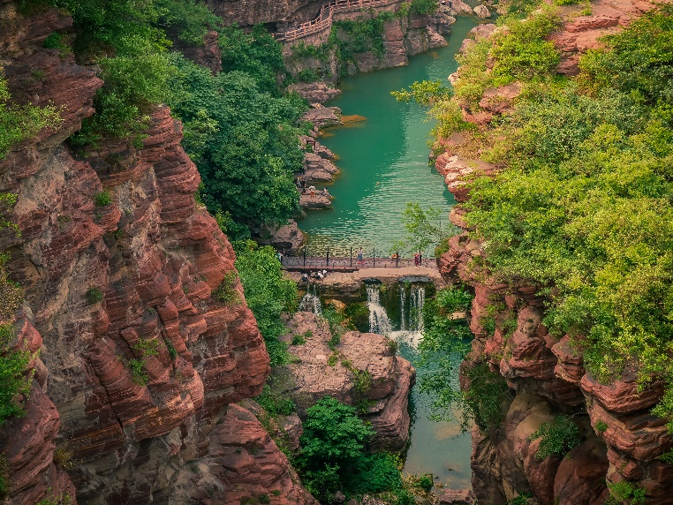

เย็น รับประทานอาหารเย็น ณ ภัตตาคารพื้นเมือง เมนู บุฟเฟต์สุกี้หม้อไฟ
ที่พัก โรงแรม Holiday Inn Express Hotel ระดับ 4 ดาวมาตรฐานจีน หรือเทียบเท่า

วันที่สาม วัดเส้าหลิน – ป่าเจดีย์ – ชมโชว์กังฟูเส้าหลิน (รวมรถแบตเตอรี่ )
ถ้ำผาหลงเหมิน (รวมรถแบตเตอรี่ )
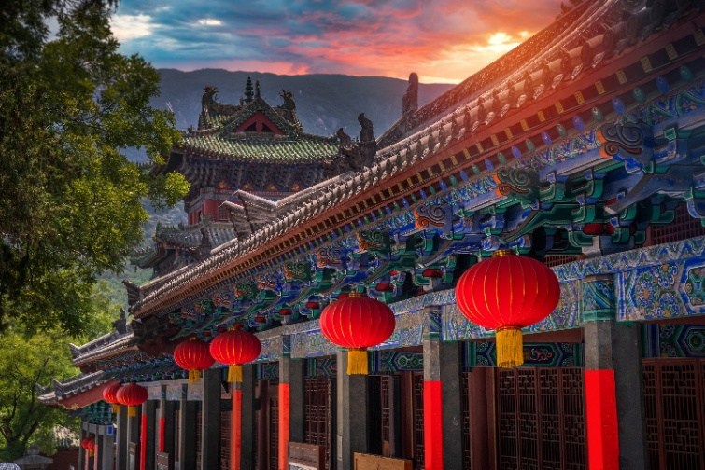
เช้า บริการอาหารเช้า ณ ห้องอาหารของโรงแรม
ท่านเดินทางสู่ วัดเส้าหลิน (รวมรถแบตเตอรี่) ซึ่งก่อตั้งโดยภิกษุชาวอินเดียนามว่า “พระโพธิธรรม” ซึ่งเป็นผู้นำพุทธศาสนานิกายเซน โดยเน้นการฝึกญาณสมาธิเพื่อให้เข้าถึงสัจธรรม ต่อมาอารามแห่งนี้กลายเป็นศูนย์กลางของการฝึกฝนศิลปะการป้องกันตัวที่รู้จักกันดีในนาม “กังฟู” นำท่านชมสิ่งสำคัญในวัดเส้าหลิน อันได้แก่ วิหารสหัสพุทธ สถานที่ประดิษฐานประติมากรรมรูปพระพุทธเจ้าในอดีต ปัจจุบัน และอนาคต รวม1,000 องค์และนำท่านชม ป่าเจดีย์ ที่มีหมู่เจดีย์กว่า 200 องค์ ซึ่งเป็นสถานที่บรรจุอัฐิของอดีตเจ้าอาวาสของวัดเส้าหลินจากนั้นนำท่านชม ชมโชว์กังฟูเส้าหลิน ที่มีการสืบทอดเป็นบทเรียนและมีการจัดแสดงให้นักท่องเที่ยวได้ชมที่โรงเรียนฝึกกังฟูในบริเวณใกล้เคียงวัด
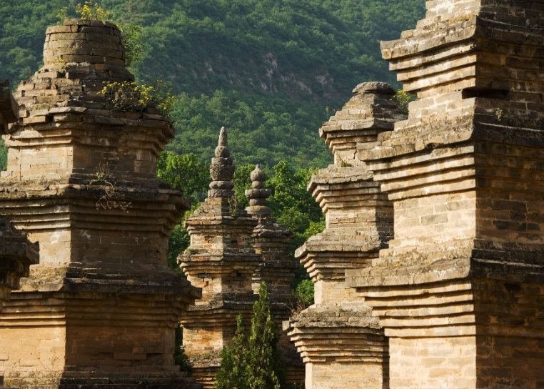
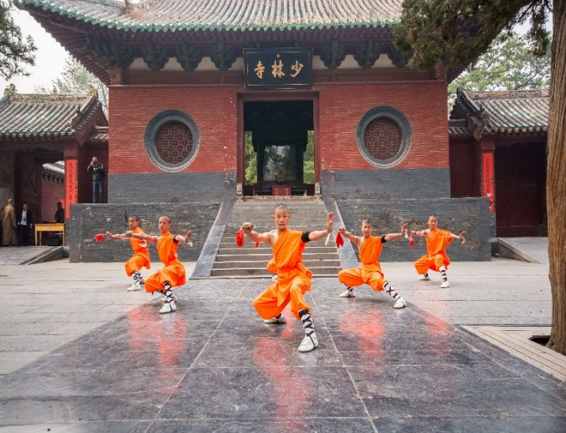
0

กลางวัน บริการอาหารกลางวัน ณ ภัตตาคารพื้นเมือง
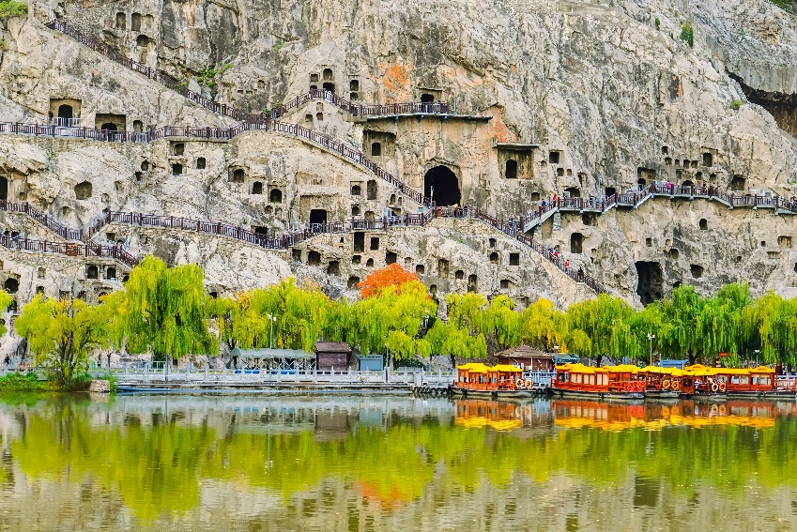
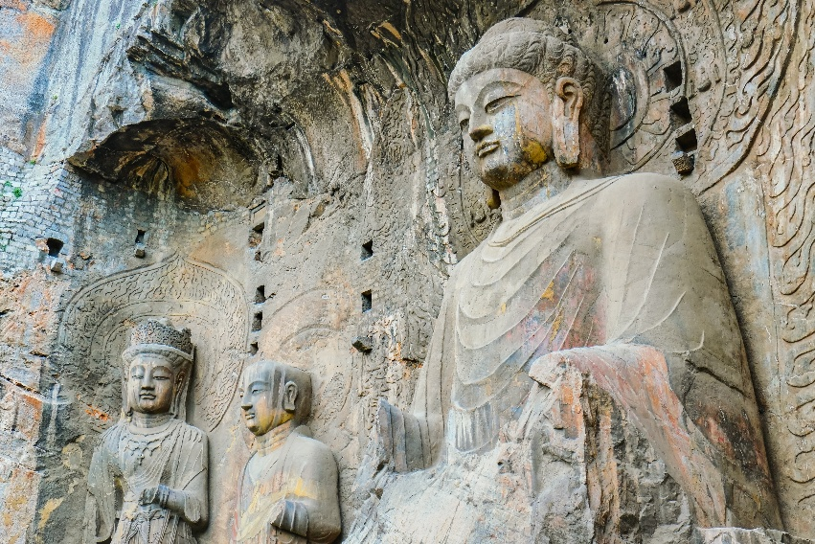
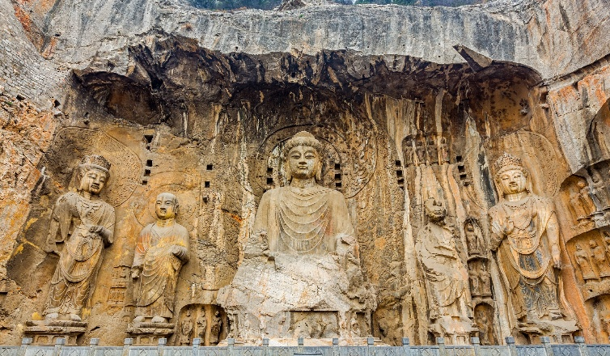
นำท่านเดินทางสู่ ถ้ำผาหลงเหมิน (รวมรถแบตเตอรี่) เป็นกลุ่มถ้ำบนหน้าผา ที่ตั้งของศิลปะพุทธศาสนาสุดประณีตยุคแรกในจีน ได้รับการประกาศเป็นมรดกโลก ในปี ค.ศ. 2000 มีจำนวนถ้ำยิบย่อยถึง 2,345 คูหา ประติมากรรมพุทธรูปอีก 100,000 กว่าองค์ ศิลาจารึก 2,500 แผ่น ถ้ำผาหลงเหมิน ถือเป็น 1 ใน 3 ประติมากรรมถ้ำทางพุทธศาสนาที่สำคัญที่สุดของจีน

เย็น รับประทานอาหารเย็น ณ ภัตตาคารพื้นเมือง
ที่พัก โรงแรม Xin Yuan Hotel ระดับ 4 ดาวมาตรฐานจีน หรือเทียบเท่า

วันที่สี่ สุสานทหารจิ๋นซี – เจดีย์ห่านป่าใหญ่ – ถนนคนเดินวัฒนธรรมถัง – จัตุรัสหอระฆัง
ตลาดมุสลิม – OPTION โชว์ราชวงศ์ถัง 400หยวน/ท่าน
เช้า บริการอาหารเช้า ณ ห้องอาหารของโรงแรม
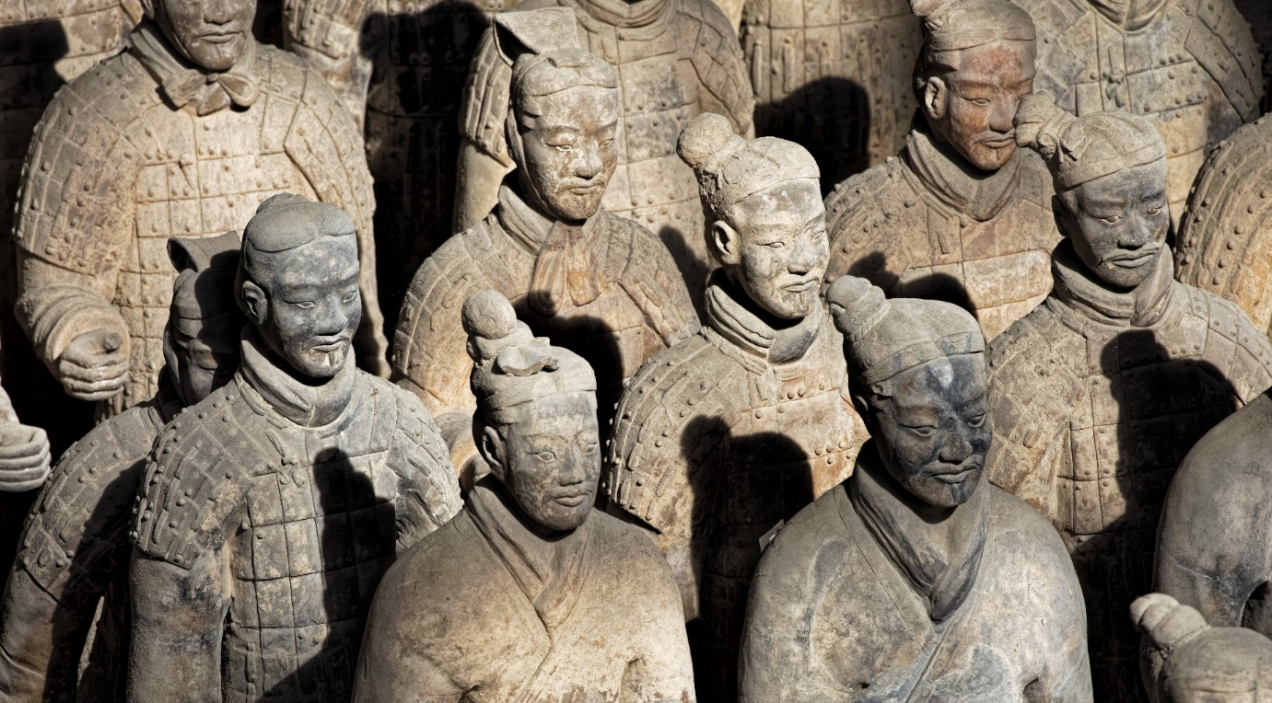
นำท่านเดินทางกลับสู่ เมืองซีอาน นำท่านชม สุสานทหารจิ๋นซี (รวมรถแบตเตอร์รี่) สุสานนี้ถูกพบโดยบังเอิญ โดยชาวนาในหมู่บ้านซีหยาง สุสานนี้ตั้งอยู่บริเวณเชิงเขาหลีซาน ห่างจากตัวเมืองซีอาน ไปทางทิศตะวันออกประมาณ 35 กม. โดยในระหว่างที่ขุดนั้น ก็บังเอิญพบกับซากของทหารดินเผา ที่มีอายุมากกว่า 2,000 ปี ปัจจุบันรัฐบาลจีนขุดค้นพบวัตถุโบราณที่เป็นกองทัพทหารดินเผา สรรพาวุธ รถม้าและม้าศึก จำนวนทั้งสิ้นกว่า 7,400 ชิ้น ภายในบริเวณพื้นที่หลุมสุสานกว่า 25,000 ตร.ม. มีการคาดคะเนว่าอาณาเขตของสุสานฉินสื่อหวงจะมีพื้นที่มากกว่า 2,180 ตาราง กม. สุสานฉินสื่อหวงได้รับการคัดเลือกให้เป็นมรดกโลกทางวัฒนธรรมในปี พ.ศ. 2530

กลางวัน บริการอาหารกลางวัน ณ ภัตตาคารพื้นเมือง
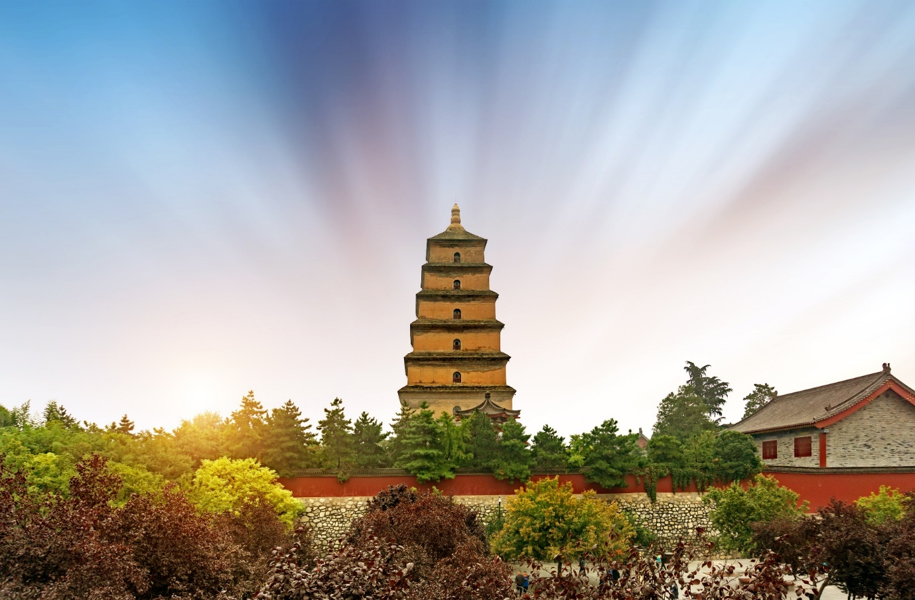
นำท่านชมด้านนอก เจดีย์ห่านป่าใหญ่ ตั้งอยู่ทางทิศใต้ของกำแพงเมืองซีอาน สร้างเสร็จในปี ค.ศ. 652 ในรัชสมัยจักรพรรดิถังเกาจงฮ่องเต้องค์ที่สามแห่งราชวงศ์ถัง เจดีย์ห่านป่าใหญ่ องค์เจดีย์มีรูปแบบเรียบง่าย ในศิลปะจีนผสมอินเดีย เดิมนั้นสร้างเพียง 5 ชิ้น แต่เมืองซีอานได้ประสบภัยแผ่นดินไหวมาหลายครั้ง จึงได้มีการบูรณะเรื่อยมาและมีการบูรณะใหญ่ในสมัยราชวงศ์หมิง และราชวงศ์ชิงปัจจุบันองค์เจดีย์มี 7 ชั้น สูง 64.1 เมตร ฐานขององค์เจดีย์วัดจากตะวันออกไปตะวันตกยาว 45.9 เมตร จากเหนือไปใต้ยาว 48.8 เมตร ตั้งโดดเด่นสง่างาม เป็นศาสนสถานโบราณ ที่แสดงถึงความรุ่งเรืองของพุทธศาสนาในแผ่นดินจีน หลังจากที่พระถังซำจั๋งเดินทางไปยังชมพูทวีป เพื่ออัญเชิญพระไตรปิฎกกลับมา ท่านก็ได้พำนักที่วัดต้าเฉียน และเป็นเจ้าอาวาสของวัดนี้

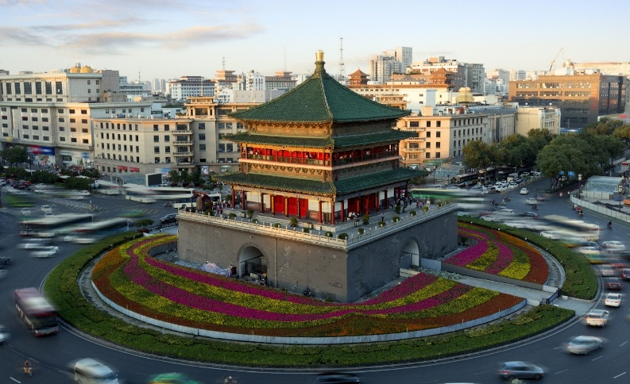
นำท่านเดินทางสู่ ถนนคนเดินวัฒนธรรมถัง ตั้งอยู่ที่เชิงเจดีย์ห่านป่าใหญ่ เป็นถนนคนเดินขนาดใหญ่เพียงแห่งเดียวที่จำลองอาคารสมัยราชวงศ์ถัง ทั้งสองข้างทางมีร้านค้า ร้านอาหาร ให้ท่านได้เลือกชิม และถ่ายรูปบรรยากาศสมัยราชวงศ์ถัง จากนั้นนำท่านชม จัตุรัสหอระฆัง ตั้งอยู่ใจกลางเมืองซีอานบนถนนซีต้าเจี้ยเป็นสถาปัตยกรรมสมัยราชวงศ์ หมิง สร้างขึ้นในปี ที่ 17 แห่งการครองราชย์ของ พระจักรพรรดิหงหวู่ (จูหยวนจาง) เป็นพระจักรพรรดิองค์แรกของราชวงศ์ ปูด้วยหินแกรนิต มีความคงทนแข็งแรงทนทาน นำท่านเดินทางสู่ ตลาดมุสลิม เป็นแหล่งรวมของ street food ที่โด่งดังของเมืองซีอานรวมถึงร้านขายของระลึกและเนื่องด้วยตลาดนี้เป็นตลาดมุสลิม ร้านอาหารส่วนใหญ่จึงเน้นมีแค่เนื้อวัว เนื้อเป็นส่วนใหญ่ ให้ทุกท่านได้เลือกซื้อเลือกช้อปปิ้งด้วยความประทับใจ จากนั้น
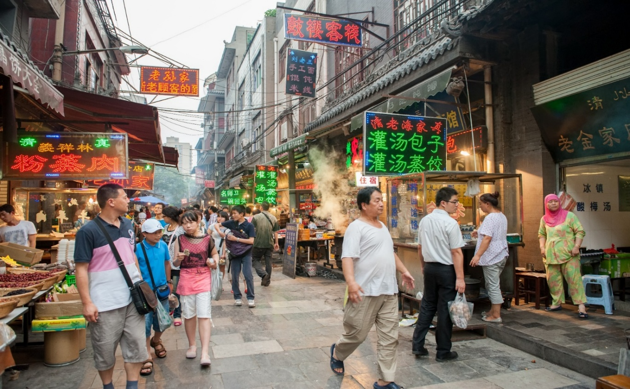

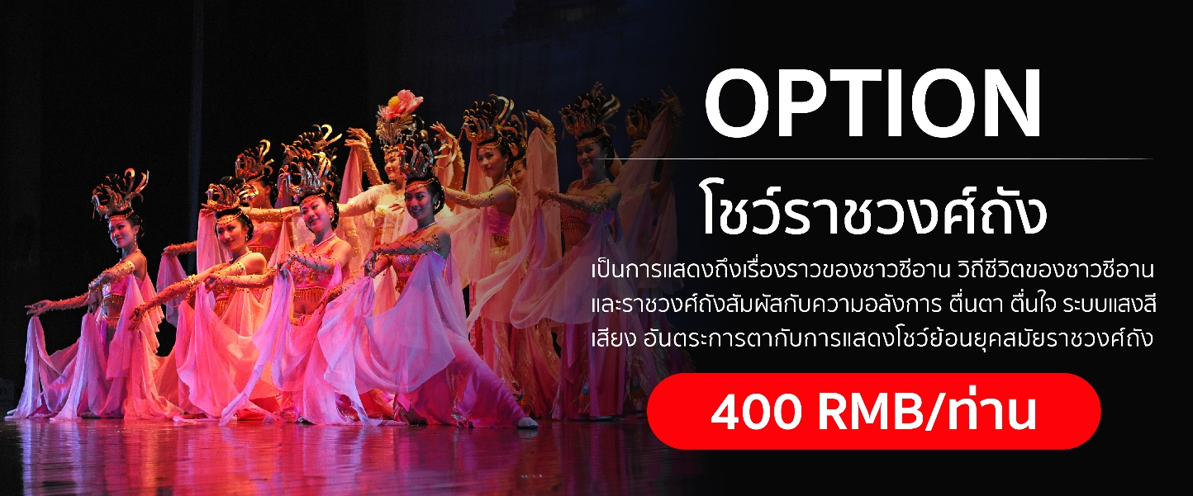
ค่ำ รับประทานอาหารเย็น ณ ภัตตาคารพื้นเมือง
ที่พัก โรงแรม Holiday Inn Express ระดับ 4 ดาวมาตรฐานจีน หรือเทียบเท่า

วันที่ห้า ถ่ายรูปด้านนอกกำแพงเมืองโบราณ - วัดลามะกว่างเหริน –บ้านเกิดท่านกวนอู

เช้า บริการอาหารเช้า ณ ห้องอาหารของโรงแรม
นำท่าน ถ่ายรูปด้านนอกกำแพงเมืองโบราณซีอาน เป็นหนึ่งในกำแพงเมืองของจีนที่เก่าแก่ที่สุด ขนาดใหญ่ที่สุด และรักษาไว้ได้ดีที่สุด ถูกสร้างขึ้นภายใต้การปกครองของจักรพรรดิหงหวู่ หรือ จูหยวนจาง เป็นระบบการป้องกันทางทหารสะท้อนถึงแนวคิด "ความสมบูรณ์ของสถาปัตยกรรมเชิงเทินของระบบสังคมศักดินา" ได้รับการตกแต่งใหม่หลายครั้งนับตั้งแต่สร้างขึ้นในคริสศตวรรษที่ 14 นักท่องเที่ยวสามารถเดินชมวิว รับลมบนกำแพงเมืองได้ และในช่วงกลางคืนจะมีการเปิดไฟประดับ ทำให้กำแพงดูสวยงามมากๆ
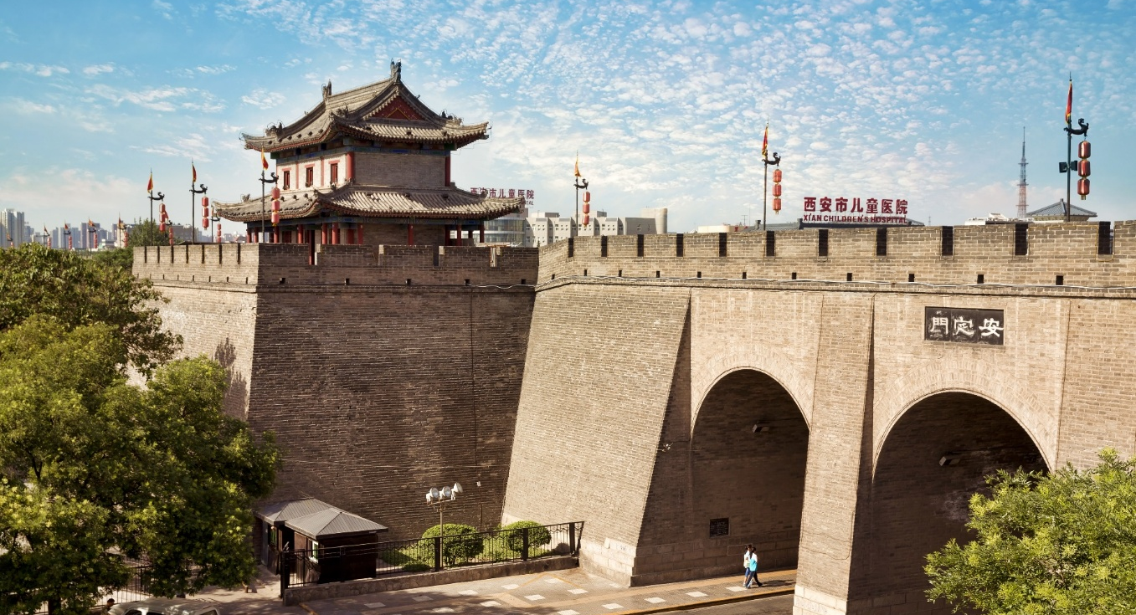
นำท่านชม วัดลามะกว่างเหริน เป็นวัดที่เก่าแก่ในเมืองซีอานและเป็นวัดลามะเพียงแห่งเดียวของมณฑลส่านซี เปรียบเสมือนสัญลักษณ์ของความสัมพันธ์ทางวัฒนธรรมระหว่าง ฮั่น และทิเบต เคยผ่านการบูรณะมาแล้วหลายครั้ง วัดนี้สร้างขึ้นเมื่อ 1705 ครั้งฮ่องเต้คังซี ในเสด็จเยือนนครซีอานเห็นว่าการสร้างวัดนี้จะสะดวกสำหรับหารพักระหว่างทาง สำหรับลามะผู้ใหญ่จากทิเบตที่ต้องเดินทางผ่านส่านซีเข้าสู่วังหลวงปักกิ่งเพื่อเข้าเฝ้า ในปัจจุบันวัดแห่งนี้ถือได้ว่าเป็นหนึ่งในวัดลามะที่มีขนาดใหญ่ที่สุดในประเทศจีน
กลางวัน บริการอาหารกลางวัน ณ ภัตตาคารพื้นเมือง
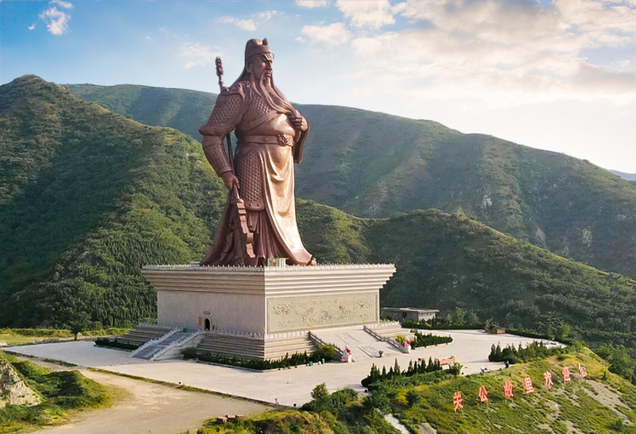
นำท่านเข้าชม บ้านเกิดท่านกวนอู ท่านกวนอูเป็นชาวอำเภอไก่เหลียง เมืองฮอตั๋ง เมืองฮอตั๋ง ซึ่งในปัจจุบันคือเมืองยุนเฉิง มณฑลชานซี ท่านกวนอูถูกบรรยายลักษณะว่าเป็นนักรบใบหน้าแดงที่มีเคราดกยาว แนวคิดเรื่องหน้าแดงนี้มาจากคำบรรยายลักษณะของกวนอูในตอนที่ 1 ของนิยายอิงประวัติศาสตร์เรื่อง สามก๊ก ซึ่งประพันธ์ในศตวรรษที่ 14

นำท่านเดินทางสู่ เมืองยุนเฉิง
เย็น รับประทานอาหารเย็น ณ ภัตตาคารพื้นเมือง
ที่พัก โรงแรม Weiyuan International Hotel ระดับ 4 ดาวมาตรฐานจีน หรือเทียบเท่า

วันที่หก ท่าอากาศยานยุนเฉิง – ท่าอากาศยานนานาชาติสุวรรณภูมิ

เช้า บริการอาหารเช้า ณ ห้องอาหารของโรงแรม หรือ อาหาร Set Box
ได้เวลาอันสมควร นำท่านเดินทางสู่ ท่าอากาศยานยุนเฉิง
08.15 น. ออกเดินทางสู่ ท่าอากาศยานนานาชาติสุวรรณภูมิ ประเทศไทย โดย SHENZHEN AIRLINES (ZH) เที่ยวบินที่ ZH281 มีบริการอาหารบนเครื่อง
11.40 น. เดินทางถึง ท่าอากาศยานนานาชาติสุวรรณภูมิโดยสวัสดิภาพ พร้อมความประทับใจ

+++++++++++++++++++++++++++++++++

